26. Закон электромагнитной индукции. Правило Ленца. Самоиндукция и индуктивность. Электромагнитное поле. Ток смещения. Система уравнений Максвелла. Движение заряда в электромагнитном поле.
§15.1 Электромагнитная индукция
►Магнитным потоком через контур с током называется величина: 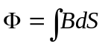.
►[Ф]=1 Вб (Вебер).
►Положительное направление тока составляет правый винт с нормалью.

►Закон электромагнитной индукции: В замкнутом проводящем контуре при изменении охватываемого им магнитного потока возникает электрический ток 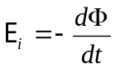
dS
I>0
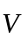
Продемонстрировать, как определить направление индукционного тока с помощью этой формулы. На самом же деле для этого удобнее использовать:
I
►Правило Ленца: индукционный ток всегда направлен так, чтобы противодействовать причине, его вызывающей
В формуле закона электромагнитной индукции правилу Ленца соответствует знак «минус». Разобрать определение направления индукционного тока в контуре при приближении к нему соленоида (рис).
Вихревое электрическое поле
Откуда берётся ЭДС индукции? Сторонних сил в рамке нет. Магнитные силы действуют только на движущиеся и привести в движение покоящиеся заряды они не могут. Т.о., причиной индукционного тока в проводниках рамки может быть только возникающее в них электрическое поле. Более того, электрическое поле возникает не только в контуре, а везде в пространстве. Контур позволяет лишь это поле обнаружить. Выведем уравнение для этого поля.
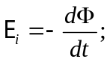 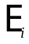 – разность потенциалов, которую проходит в рамке заряд, сделав один полный круг: 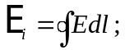 С другой стороны: 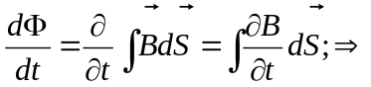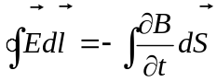
Электрическое поле, порождаемое переменным магнитным, отличается от электростатического:
- Электростатическое поле – потенциальное: 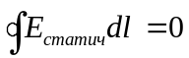
- Индукционное поле – вихревое: 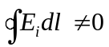 (подобно магнитному полю)
Самоиндукция и индуктивность
►Индуктивность – коэффициент пропорциональности между током в контуре и создаваемым при этом полным магнитным потоком через этот контур: 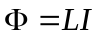
►Самоиндукция – возникновение ЭДС индукции в контуре при изменении протекающего в нём же тока.
►ЭДС самоиндукции: 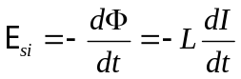
Индуктивность соленоида: 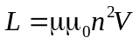
§15.2 Электромагнитное поле
Из того, что мы уже знаем об электрическом и магнитном полях, очевидна их глубокая взаимосвязь. Движение электрических зарядов (электрический ток) порождает магнитное поле. В свою очередь переменное магнитное поле порождает электрический ток (явление электромагнитной индукции). Т.о., можно рассматривать электрическое и магнитное поля как проявления единого объекта – электромагнитного поля. Соберём информацию, которую мы о нём уже знаем:
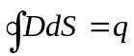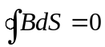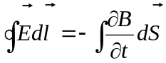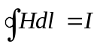
Чего в этой системе уравнений не хватает?
- В уравнениях есть 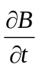. А где же 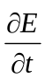 (или 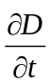). Т.е.: Переменное магнитное поле порождает электрическое. А наоборот? Порождает ли переменное электрическое поле магнитное?
- Рассмотрим уравнение №4: 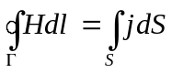. В этой формуле S – произвольная поверхность, ограниченная контуром Г. Приведем пример, где это не выполняется.
Если подключить конденсатор к источнику ЭДС, то по подводящим проводам потечет ток зарядки I. Но между обкладками конденсатора при этом тока нет! Применим теорему о циркуляции магнитной индукции для контура Г и двух поверхностей S₁ и S₂, как показано на рисунке:
S₁
S₂
Г
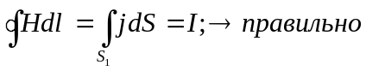. Но 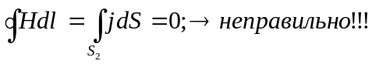.
Так не должно быть! Оба выражения должны давать одинаковый ответ. Значит, нужно модифицировать уравнение таким образом, чтобы интеграл по поверхности S₂ давал тот же результат: I. При этом нужно использовать величины, которые не равны нулю между обкладками конденсатора и зависят от тока I. Естественно предположить, что это должно быть электрическое поле D. Действительно, достигнув обкладок конденсатора, линии тока проводимости I прерываются и превращаются в переменное электрическое поле в пространстве между обкладками конденсатора. Найдём связь между электрической индукцией в конденсаторе и током в подводящих проводах. Пусть конденсатор содержит диэлектрик. Тогда: 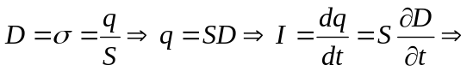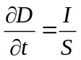. Производная по времени от электрической индукции имеет размерность плотности тока. Поэтому:
Величина 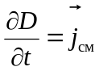 – плотность тока смещения. Величина 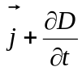 – плотность полного тока.
Новый вид теоремы о циркуляции: 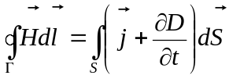. Эта формула справедлива всегда!
В нашем примере: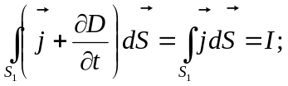 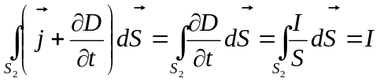.
Замечания:
- Ток смещения представляет собой переменное электрическое поле и никак не связан с перемещением зарядов в пространстве.
- Однако, подобно токам проводимости ток смещения порождает магнитное поле.
Эта гипотеза Максвелла нашла своё экспериментальное подтверждение (измеряли магнитное поле в конденсаторе). Самым ярким экспериментальным фактом, подтверждающим существование тока смещения, является наличие электромагнитных волн.
§15.3. Уравнения Максвелла
А. Сила Лоренца – определение векторов  и : 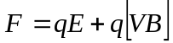.
Б. Материальные уравнения характеризуют особые свойства среды:
- Диэлектрик: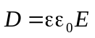:
- Напряженность электрического поля . Определяется всеми зарядами.
- Электрическая индукция 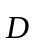. Определяется только сторонними зарядами.
- Диэлектрическая проницаемость . Описывает поле только связанных зарядов.
- Магнетик: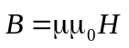:
- Магнитная индукция . Определяется всеми токами.
- Напряженность магнитного поля 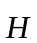. Определяется только токами проводимости.
- Магнитная проницаемость . Описывает поле только токов намагничивания.
- Проводник: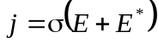, где 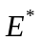 – напряженность поля сторонних сил.
В. Уравнения Максвелла. Интегральные (или дифференциальные) уравнения, связывающие описанные выше векторные величины, характеризующие электромагнитное поле.
 | В интегральной форме | В дифференциальной форме 1 | В дифференциальной форме 2 | Физическое содержание
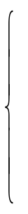 | 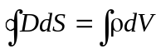 | 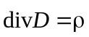 | 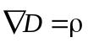 | Источником электрического поля являются электрические заряды;  Закон Кулона;
 | 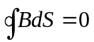 | 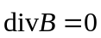 | 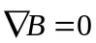 | Магнитных зарядов не существует
 | 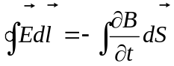 | 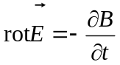 | 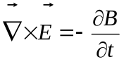 | Переменное магнитное поле порождает электрическое поле. Закон электромагнитной индукции;  Знак «минус» – правило Ленца;
 | 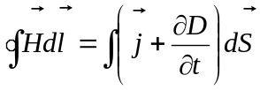 | 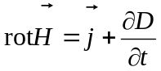 | 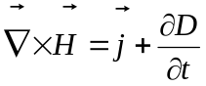 | Источниками магнитного поля являются электрический ток и переменное электрическое поле;  Закон Био-Савара-Лапласа;
§15.4. Движение заряженных частиц в электрических и магнитных полях
Постоянное электрическое поле
На заряженную частицу в постоянном электрическом поле действует сила 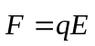. Если поле постоянно, то на частицу действует постоянная сила и частица движется равноускоренно.
- В электронных пушках электроны покидают поверхность металла посредством термоэлектронной эмиссии, а затем разгоняются с помощью постоянного электрического поля. Скорость легко можно рассчитать с помощью закона сохранения энергии:
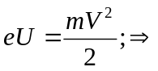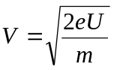.
- Электрическое поле также используется для управления электронными пучками, например, в электронно-лучевых трубках: на пути пучка ставятся разноименно заряженные пластины.
Постоянное магнитное поле
В магнитном поле на заряженную частицу действует сила Лоренца 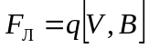

- 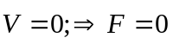 На покоящуюся частицу магнитное поле не действует
- Заряженная частица летит перпендикулярно вектору магнитной индукции.
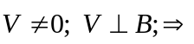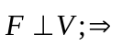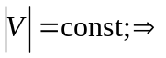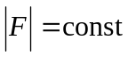
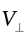
Если сила постоянна и направлена перпендикулярна скорости, то частица движется равномерно по окружности. Вычислим радиус этой окружности. Для этого приравняем выражение для центростремительной силы силе Лоренца: 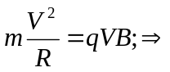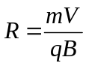
- Заряженная частица влетает в магнитное поле под произвольным углом
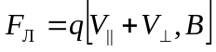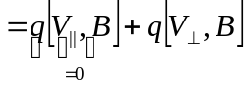
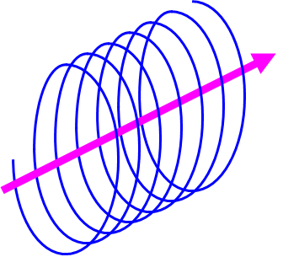
- По оси, параллельной полю, сила не действует. Следовательно, по этой оси частица движется с постоянной скоростью V||
- В плоскости, перпендикулярной полю, происходит движение по окружности.
- Частица движется по спирали

